2018/3/19

**点拾成金(微公益)项目可行性报告**

目录

引言 3

1.1编写目的 3

1.2项目背景 3

1.3缩略词定义 3

1.4参考资料 4

可行性研究的前提 5

2.1要求 5

2.1.1功能要求 5

2.1.2性能要求 5

2.1.3完成期限 5

2.2目标 5

2.3条件、假定和限制 6

2.4可行性研究方法 6

2.5决定可行性的主要因素 6

现有系统分析 7

3.1处理流程 7

3.2工作负荷 7

3.3费用支出 7

3.4人员 7

3.5局限性 8

技术可行性分析 9

4.1系统简要描述 9

4.2处理流程和数据流程 9

4.3与现有系统比较的优越性 9

4.4采用建议系统可能带来的影响 10

4.4.1 对设备的影响 10

4.4.2 对用户的影响 10

4.4.3 对系统运行的影响 10

4.4.4 对运行环境的影响 10

4.5技术可行性评价 11

4.6学习成本 11

经济可行性分析 13

5.1系统开发费用 13

5.1.1人员费用 13

5.1.2硬件设备费 13

5.1.3软件费用 13

5.2其他任何费用 13

5.3 发布与运营 经济可行性分析 13

社会因素可行性分析 15

6.1法律因素 15

6.2用户使用可行性 15

6.3其他可选择的方式 15

结论意见 15

# 引言

## 1.1编写目的

该软件项目可行性研究报告是对项目课题的全面通盘考虑，是项目分析员进行进一步工作的前提，是软件开发人员正确成功的开发项目的前提与基础。写软件项目可行性研究报告可以使软件开发团体尽可能早的估计研制课题的可行性。可以在定义阶段较早的认识到系统方案的缺陷，就可以少花费几个月甚至几年的时间和精力，也可以节省成千上万的资金，并且避免了许多专业方面的困难。所以该软件项目可行性研究报告在整个开发过程中是非常重要的。

## 1.2项目背景

随着社会的进步和人们生活水平的提高，越来越多的普通人开始参与到公益事业中来，于是一种草根公益应运而生，这就是微公益。微公益提供了一个很好的平台，人们将微小的爱心汇集起来，积少成多，就形成一股强大的社会力量。微公益关注教育，关注贫困，关注社会发展，关注生物保护和低碳等，具有很强的利他性。它没有过去大慈善家那种“行侠仗义”“扶贫济困”的远大抱负，取而代之的是寓善寓乐的参与方式。

## 1.3缩略词定义

经济可行性——估计开发费用以及最终从开发成功的系统所获得的收入或利益，衡量比较支出的费用和收到的利益。

技术可行性——分析功能、性能以及限制条件，能否是一个技术上可实现的系统。

法律可行性——明确系统开发可能导致的责任，有无违法问题。

不同的方案——对系统开发的各种方案进行评价。

## 1.4参考资料

《软件工程导论》 张海藩 编著 清华大学出版社出版

# 可行性研究的前提

## 2.1要求

### 2.1.1功能要求

此app所要完成的主要功能模块为两部分：发表公益活动和参加公益活动。

发表公益活动：一个用户如果注册后，然后可以在app公众平台发表自己现在要参与的公益活动。公益活动通过文字+图片的形式发表。

参加公益活动：用户在公众平台看到自己感兴趣的公益活动后，可以参加到这个活动中。

### 2.1.2性能要求

为了满足用户的要求，系统必须要有高的运作速度，用户发表公益活动到app公众平台，系统必须快速及时的做出响应，迅速处理各项数据信息，并显示在公众平台上，所以需要很高的信息量速度。能够承受很多人同时在线，这就要求服务器性能很好。

### 2.1.3完成期限

初步确定开发期为2个月，试运行期为1周，系统计划于结课前正式投入运行。

## 2.2目标

该软件的设计目标必须尽量达到人力与设备费用的节省，并且使软件处理数据的速度提高，软件的整个设计过程必须通过生产能力的提高，人员工作效率的提高等等使软件开发成本最小化。实现保证软件质量的前提下的资金投入最小化。

## 2.3条件、假定和限制

开发该系统的资金基本没有，因为没人给我们投资，所以在开发本软件中最好不要有额外的资金投入，且软件完成交付后，应该保证软件的运行寿命至少达到用户的要求范围，且软件开发时间应该基本控制在用户提出的要求范围内：

1. 建议开发软件运行的最短寿命：1周
2. 进行系统方案选择比较的期限：1周
3. 硬件、软件、运行环境和开发环境的条件和限制：

开发工具：Android Studio 、Eclipse 、Mysql

开发环境：Windows 10操作系统

运行环境：Android 手机

## 2.4可行性研究方法

采用调查方法：通过对经常参加公益活动的同学和客户的调查以获得第一手资料，确定客户和实际应用中的需求；然后经过开会的形式落实最后的问题定义。

## 2.5决定可行性的主要因素

本次可行性分析是按照软件工程的规范步骤进行的，即按复查项目目标和规模，研究目前正使用的系统，导出新系统的高层逻辑模型，重新定义问题这一循环反复的过程进行。然后提出系统的实现方案，推荐最佳方案，对所推荐的方案进行经济、技术、用户操作和法律的可行性分析，最后给出系统是否值得开发的结论。

# 现有系统分析

当前大多数公益活动还是通过线下宣传和微信推送的形式进行传播，严重的影响了公益活动的宣传效率，以至于很多用户无法找到一个自己感兴趣的公益活动。

## 3.1处理流程

以一个普通的用户为例，用户想要参加一个自己感兴趣的公益活动，需要通过询问身边好友、寻访公益机构等方式来获知一个好的并且自己感兴趣的公益活动。

## 3.2工作负荷

由于宣传工作的繁琐和繁重，公益活动的主办方也需要很多人力来宣传活动，吸引更多的活动参与者。对于用户来说，寻找一个感兴趣的公益活动也很复杂繁琐，给双方都带来了很大的麻烦。

## 3.3费用支出

由于现有方式的工作负荷严重超载，在现有系统上投入的人力、设备、空间、材料，等等与其他的一系列支持性服务越来越大，导致开发费用支出也很大，严重影响了这种方式的可用性，急需要我们的改进。

## 3.4人员

鉴于原有的方式基本没有什么技术含量，所以需要大量的人力来进行宣传活动，但是由于公益活动的日益增长，所需要的宣传人力数量不断地增大。这一点已不再适应目前信息化时代的步伐。

## 3.5局限性

经过严谨的分析，可知原有的系统方式存在很大的局限性，比如基本没有什么技术含量，人员工作负荷巨大，宣传活动及费用支出巨大等等一系列的问题，所有这些都明确了需要一个新的app平台来适应时代的发展。来提供一个平台来共享公益活动，让更多人从这个平台来参与公益活动。所以这样一个app系统还是很有必要的。

# 技术可行性分析

## 4.1系统简要描述

本系统包括安卓客户端与服务器端。在客户端，用户登录注册后可以选择自己感兴趣的公益方向，浏览相关公益活动并参加。活动发布者可以发布公益活动。在服务器端，管理员可以审核发布的活动并对活动和用户进行监督。

公益平台所包含的公益项目数量较大，人工管理难度较大。本系统规范公益项目信息与流程，使得发布公益和参加公益更加便捷。

## 4.2处理流程和数据流程

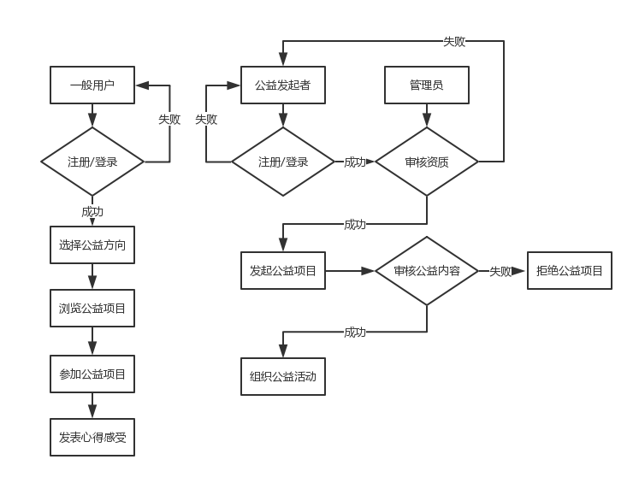

## 4.3与现有系统比较的优越性

使用公益平台软件进行公益项目的发布或参加可以使得公益活动更广泛地传播。对于公益活动的发布者来说，本系统可以使公益项目得到更广泛地传播，吸引更多适合对应的公益项目的志愿者；同时，公益项目发起人可以以更低的代价来吸引更多的志愿者。对于志愿者来说，本系统帮助他们寻找更加适合自己的公益活动。

本系统可扩充性强，给予安卓的开发使得软件升级极其方便。可以根据用户的不同需求增加新的功能或模块。

## 4.4采用建议系统可能带来的影响

### 4.4.1 对设备的影响

系统对于设备要求更高的稳定性与安全性来保证其正常运行。与服务器的通信要求低等待时间。

### 4.4.2 对用户的影响

采用本系统可以提高用户的工作效率，使得用户更容易发表和参加公益项目，并且能够找到更加擅长的公益活动。

### 4.4.3 对系统运行的影响

系统设计的主要目的是提高效益。所以在系统设计和建设初期应着手参考各方面的标准与规范，并且应遵从该规范的各项技术规定，并做好系统的标准化设计与管理工作。系统考虑今后发展的需要，因而必须为在系统产品系列、容量与处理能力等方面提供扩充与换代的可能，这种扩充不仅充分保护了原有投资，而且具有较高的综合性能性价比。

### 4.4.4 对运行环境的影响

由于使用者人数众多且水平不一，本系统在设计时应考虑到使用者在使用时操作简便，查询方便的需求。对于公益参与者来说，大部分时间其只需进行选择，不需要太多的文字输入。对于公益发起者来说，其只需根据系统提供的公益项目模板进行填充。

### 4.5技术可行性评价

安卓本身基于MVC架构，进行开发可以适当少投入精力于架构方面，将更多的精力投入于拆解业务和如何集成分工上。本小组成员已经熟悉安卓开发，通过一定时间的学习可以更加规范开发流程。

对于服务器端而言，PHP技术也已经十分成熟，学习成本较低。

通过Git进行版本控制可以使项目的开发更加可控，提高项目编写效率，使得组员之间合作更为便捷，最大程度上保证项目的有序开发，提高完成可能性。

MySQL作为经典的关系型数据库，小组成员都对其进行了较为全面的学习，并多次将其融入到不同的项目之中，能够熟练使用并满足项目需要。

JSON作为一种轻量级的数据交换格式，部分组员对其比较熟悉。JSON作为数据交换时所用的格式不必为所有组员所知，且其简单易学，即使需要全体成员掌握也不会有较大影响。

小组成员各有擅长的部分，项目管理与规划、需求、开发、架构、UI、测试等方面都有合适的人选，能够在合理的时间内完成本项目的开发和测试。

### 4.6学习成本

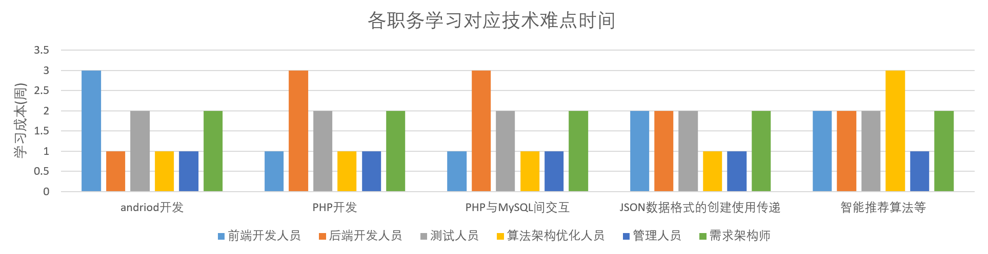

|  |  |  |  |
| --- | --- | --- | --- |
| 开发人员 | 主要学习技术点 | 学习时间 | 精通程度 |
| 管理人员 | 管理理论知识 | 1 week | 熟练进行项目规划与人员管理, 熟练编写文档 |
| 前端开发 | Android开发技术 | 1.5 week | 熟练使用开发工具和组件, 熟练进行各种数据结构处理和编写前端逻辑代码 |
| 后端开发 | PHP开发技术, 与MySQL交互 | 2 week | 熟练进行各种数据结构处理, 编写后端代码, 熟悉后端与前端和数据库间的交互 |
| 算法开发 | 所需的智能算法 | 2 week | 熟练使用所需智能算法的框架, 熟练处理各种数据结构 |
| 测试人员 | 测试理论知识 | 1 week | 熟练编写测试用例等, 了解个技术点 |

# 经济可行性分析

## 5.1系统开发费用

### 5.1.1人员费用

本系统开发为两个月，试运行期为一周。开发人员为6人，本次系统开发人员没有任何工资，全部为义务劳动，所以不存在人员费用。

### 5.1.2硬件设备费

本次系统开发的所有费用基本如下：

PC6台 4.2万元

服务器(预计) 1500元/月

pc都属于个人财产，并不由团队直接购买，所以不算做团队的花销。

如果可以发布并运营, 则计算服务器费用和推广运营费用.

### 5.1.3软件费用

本次系统开发所有软件均可在网上免费下载，不需要任何的软件费用开支。

### 5.2其他任何费用

本次系统开发为练习项目，不涉及任何收益回报，所以没有任何的投资回报，并且系统开发完成后也不需要投放到市场，不需要任何人员维护，所以系统没有维护的费用开支。

### 5.3 发布与运营 经济可行性分析

ROI分析:

|  |  |  |  |
| --- | --- | --- | --- |
|  | Year 1 | Year 2 | Year 3 |
| 复利现值: 总税后净收入(万元) | 2.9545 | 20.5235 | 51.8388 |
| 初始投资(万元) | 10 | 60 | 100 |
| NPV净现值(万元) | -2.0455 | 0.5235 | 11.8388 |
|  |  |  |  |
| WACC | 16.9% | 以网络查询的同类公益项目为准 |  |
|  |  |  |  |
| IRR(4年内部收益率) | 23.38% |  |  |
|  |  |  |  |
| 复利现值: 年均税后利润(万元) | 2.9545 | 17.569 | 29.3 |
| ROI | 0.29 | 0.28 | 0.29 |
| BPB(2年后NPV为正) | 0.022369 | 2.022369 |  |

# 社会因素可行性分析

## 6.1法律因素

全部软件下载均为正版；机器也都是正当途径购买；技术资料都由提出方保管，数据信息均可保证合法来源。所以，在法律方面是可行的。

## 6.2用户使用可行性

开发的系统操作要非常简单，以便适合大人小孩老人各类人们都可以很方便操作使用。还有，要有经过培训的专业人员在指导，以便当用户有什么疑难问题能及时解决。

## 6.3其他可选择的方式

可以购买别人的系统，但是由于现有系统过于简单、购买成本高，而且并不适合所有群体共同使用，所以不建议使用这个方案。

# 结论意见

点拾成金系统技术在目前已经不是一个难点，并且社会上也迫切的需要一个微公益平台来宣传公益活动，让更多的人参与到公益活动中去，在上面一系列的可行性分析中我们知道这个项目是一个可行的项目。为了使公益活动更多的面向大众，促进公益活动的宣传，促进人们投身于公益活动中去，建议立即着手系统的建议。